Evaluación De Las Propiedades Mecánicas De Un Material Compuesto De Fibras Naturales Y Resina En Base Natural

Dayal Castro¹, Jerson Stiven Melo-Reyes², Octavio Andrés González-Estrada ³, David Alberto Pertuz-Comas ⁴

¹Grupo de investigación en energía y medio ambiente GIEMA, Escuela de Ingeniería Mecánica, Universidad Industrial de Santander, Colombia. Email: dayalcastro@gmail.com
2 Grupo de investigación en energía y medio ambiente GIEMA, Escuela de Ingeniería Mecánica, Universidad Industrial de Santander, Colombia. Email: jersonmleoreyes@hotmail.com
3 Grupo de investigación en energía y medio ambiente GIEMA, Escuela de Ingeniería Mecánica, Universidad Industrial de Santander, Colombia. Email: agonzale@uis.edu.co
⁴ Grupo de investigación en energía y medio ambiente GIEMA, Escuela de Ingeniería Mecánica, Universidad Industrial de Santander, Colombia. Email: apertuzc@uis.edu.co

Resumen

Los bio-compuestos han contribuido significativamente en los últimos años, haciéndose fuertes gracias al intento del ser humano de reducir los desechos sólidos y la tendencia de la disminución de plásticos. Es por ello que, no solo los elementos de uso cotidiano, sino también los componentes usados en diseños de ingeniería han migrado al uso de nuevos materiales, de modo que cumplan su función y contribuyan a una producción sostenible y amigable con el medio ambiente. Materiales bio-compuestos reforzados con fibras naturales de fique, yute, cáñamo, lino han sido estudiados como reemplazo de fibras sintéticas como la fibra de vidrio y fibra de carbono en diseños de elementos de máquinas, brindando alternativas con materiales ecosostenibles. En este trabajo se comparan las propiedades mecánicas a tracción de 2 fibras naturales (fique y yute) con una matriz de resina epoxy, usando por separado 2 diferentes resinas, una sintética (resinas gemelas) y una con base natural (Biopoxy 36), determinando su módulo de elasticidad y su esfuerzo de ruptura.

Palabras clave: Modulo de elasticidad; Bio-compuestos; Fique; Yute; Resina.

Abstract

Bio-composites has contributed significantly during the last years, being strongly used due to the human being intention of reducing solid waste and plastic decreasing tendency. Therefore, not only the commonly use elements but also the engineering design components have had a migration to new materials usage, fulfilling its function and contributing to the sustainable production and environmentally friendly. Bio-composite materials reinforced with natural fibers as fique, jute, hemp, and flax has been studied to be used as a replacement for synthetic fibers as glass fiber and carbon fiber, used for machine element design, providing alternatives with Eco sustainable materials. In this work a comparison between the tensile mechanical properties using 2 natural fibers (Fique and jute) with an epoxy resin matrix, using separately 2 different resins, a synthetic (twin resins) and a natural based (Biopoxy 36), determining the elastic modulus and rupture stress.

Keywords: Elastic modulus; Bio-composites; Fique; Jute; Resin

Introducción

Durante los últimos siglos los materiales compuestos han sido relevantes en la industria y la manufactura, sin embargo, en los últimos años, la preocupación por el medio ambiente, al cambio climático y la contaminación del planeta, ha hecho que los compuestos tengan que replantearse y dejar de depender del uso de resinas y fibras sintéticas. Es por ello se ha buscado que las materias primas de los materiales compuestos sean reemplazadas por materiales ecológicos y en lo posible, biodegradables.

Múltiples estudios han visualizado la incidencia de la contaminación en el mundo [[1]–[5]], e incluso, se ha analizado no solo la contaminación directa, sino también la polución producto de los procesos de manufactura y extracción. Por el contrario, los materiales naturales siendo sembrados de forma consciente y ecosostenible, ayudan a reducir tanto los desechos sólidos como la huella de carbono [7].

Diferentes alternativas han sido probadas varias investigaciones, identificando opciones como el fique, yute, cáñamo y lino como opciones viables para ser refuerzo de resinas epoxy [[6]–[10]], e incluso algunas piezas de vehículos pueden ser fabricadas con dichos compuestos naturales [[11], [12]].

El fique como una alternativa ha sido investigado para ser un material de refuerzo, como tela para protección balística [[13]], como fibras cortas para refuerzo [[14]–[16]] y como tejido o entramado con fibras largas para refuerzo de resina epoxy [[17]–[20]]. Por otro lado, el yute ha sido utilizado para construcción de piezas mecánicas [[21]] y para refuerzo de resinas con fibras largas.

Aún así, hay pocos estudios que intenten mostrar el comportamiento de fibras naturales en una matriz o aglomerante natural o en base natural. Es por ello que se pretende identificar si este nuevo material bio-compuesto puede ser una alternativa renovable e incluso más ecológica que las anteriormente mencionadas.

Metodología

Moldeado manual

La realización de las probetas se hizo a travez de moldeado manual, las fibras se ubicaron con un marco de madera de forma que el entramado de fibras se ubicara en la parte media del espesor de la resina. El entramado se oriento de tal modo que las fibras quedaran en dirección de la fuerza, analizando con esto la dirección principal del esfuerzo.

Como se muestra en la figura 1, la fibra se tensiona en el marco hasta observar que se tensiona de manera uniforme.

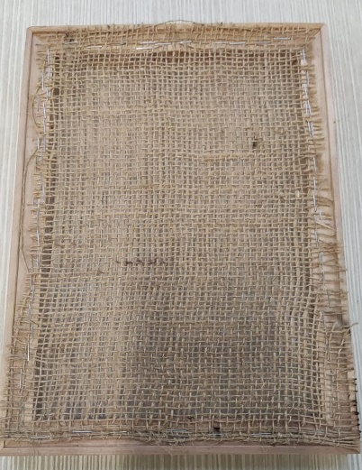
(a)

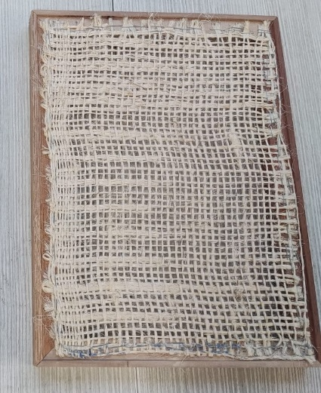
(b)

Figura 1. Fibras en el marco para ser tensionadas, (a) Yute, (b) Fique.

Tal y como se menciona en [[22]–[24]] es indispensable realizar un proceso de remoción de lignina y hemicelulosa, esto con el propósito de dejar la fibra completamente limpia así como se muestra en la figura 2. Permitiendo con esto que el mayor porcentaje de celulosa “desnuda” contribuya con la adhesión con la matriz y la fibra, mejorando así la resistencia mecánica. Para realizar este proceso, la fibra se lava durante 20 minutos en una solución al 5% de NaOH con agua deshionizada. Finalmente se procede secar las fibras y prepararlas para verter la resina.

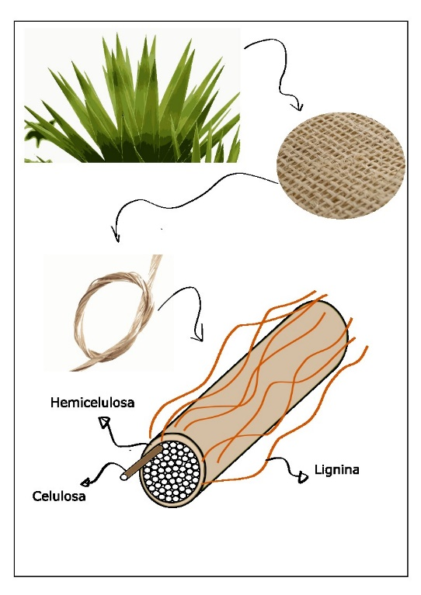

Figura 2. Constituyentes de las fibras de fique/yute.

Una vez limpias y secas las fibras, se prepara la resina, las resinas gemelas se preparan con una proporción 1:1, sin embargo, la resina biopoxy 36 se prepara 1:4, siendo 1 la porción de endurecedor y 4 la porción de resina. Se vierte y se homogeiniza hasta tener una matriz sin poros o burbujas. Finalmente se obtiene lo presentado en la figura 3.

Figura 3. Probeta de compuesto de fique y resina

Finalmente, siguiendo la ASTM D3039 se realiza el corte de las probetas con la forma y dimenciones indicadas, procurando que el espesor sea constante y menor a 5 [mm]. Se mantiene el porcentaje de la fibra respecto a la matriz cerca del 25% en masa.

Ensayos a tracción

Se realiza la prueba de tracción haciendo uso de una máquina MTS Bionix con celda de carga de 25 [kN]. El ensayo se realiza a una velocidad de 2 [mm/min] y se asume una temperatura constante durante todo el ensayo.

Como se muestra en la figura 4, la probeta se monta sobre las mordazas y se ubica el extensómetro para calcular el módulo elástico correctamente.

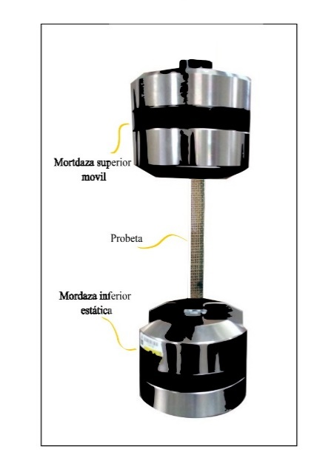

Figura 4. Montaje de la probeta para la prueba de tracción.

Resultados

De las propiedades del compuesto se pudo obtener que; Comparando la fibra de yute y la fibra de fique se puede observar que las 2 fibras tienen un comportamiento similar, resaltando que con la fibra de fique se obtiene una rigidez mayor con un esfuerzo último mayor.

Conclusiones

Las propiedades de los Bio-compuestos con fibras de fique y yute son comparables con compuestos de fibras sintéticas, lo que los hace relevantes para servir de reemplazo.

La resina epóxica mejora significativamente las propiedades mecánicas debido a su alta rigidez comparada con las gemelas. De encontrarse una resina similar con 100% base natural podrá ser una alternativa completamente biodegradable y ecosostenible.

Agradecimientos

Se agradece a la escuela de ingeniería mecánica de la Universidad Industrial de Santander, al Grupo de Investigación en Energía y Medio Ambiente GIEMA.

Referencias

[1] S. Bandyopadhyay, “Source composite curve for waste reduction,” Chem. Eng. J., vol. 125, no. 2, pp. 99–110, 2006, doi: 10.1016/j.cej.2006.08.007.
[2] H. P. S. Abdul Khalil, A. H. Bhat, and A. F. Ireana Yusra, “Green composites from sustainable cellulose nanofibrils: A review,” Carbohydr. Polym., vol. 87, no. 2, pp. 963–979, 2012, doi: 10.1016/j.carbpol.2011.08.078.
[3] Y. Zhou and K. Qiu, “A new technology for recycling materials from waste printed circuit boards,” J. Hazard. Mater., vol. 175, no. 1–3, pp. 823–828, 2010, doi: 10.1016/j.jhazmat.2009.10.083.
[4] M. R. Sanjay, P. Madhu, M. Jawaid, P. Senthamaraikannan, S. Senthil, and S. Pradeep, “Characterization and properties of natural fiber polymer composites: A comprehensive review,” J. Clean. Prod., vol. 172, pp. 566–581, 2018, doi: 10.1016/j.jclepro.2017.10.101.
[5] K. Madhavan Nampoothiri, N. R. Nair, and R. P. John, “An overview of the recent developments in polylactide (PLA) research,” Bioresour. Technol., vol. 101, no. 22, pp. 8493–8501, 2010, doi: 10.1016/j.biortech.2010.05.092.
[6] M. L. Sánchez, W. Patiño, and J. Cárdenas, “Physical-mechanical properties of bamboo fibers-reinforced biocomposites: Influence of surface treatment of fibers,” J. Build. Eng., vol. 28, no. November 2019, 2020, doi: 10.1016/j.jobe.2019.101058.
[7] W. J. Mora-Espinosa and B. A. Ramón-Valencia, “Thermal, mechanical, and morphological characterization of Colombian natural fibers as potential reinforcement for biocomposites,” Rev. la Acad. Colomb. Ciencias Exactas, Fis. y Nat., vol. 41, no. 161, pp. 479–489, 2017, doi: 10.18257/raccefyn.525.
[8] S. Mishra, S. S. Tripathy, M. Misra, A. K. Mohanty, and S. K. Nayak, “Novel eco-friendly biocomposites: Biofiber reinforced biodegradable polyester amide composites - Fabrication and properties evaluation,” J. Reinf. Plast. Compos., vol. 21, no. 1, pp. 55–70, 2002, doi: 10.1106/073168402024282.
[9] E. Bodros, I. Pillin, N. Montrelay, and C. Baley, “Could biopolymers reinforced by randomly scattered flax fibre be used in structural applications?,” Compos. Sci. Technol., vol. 67, no. 3–4, pp. 462–470, 2007, doi: 10.1016/j.compscitech.2006.08.024.
[10] S. Mirzamohammadi, R. Eslami-Farsani, and H. Ebrahimnezhad-Khaljiri, “The characterization of the flexural and shear performances of laminated aluminum/ jute–basalt fibers epoxy composites containing carbon nanotubes: As multi-scale hybrid structures,” Thin-Walled Struct., vol. 179, no. May, p. 109690, 2022, doi: 10.1016/j.tws.2022.109690.
[11] J. S. Alcaraz, I. M. Belda, E. J. Sanchis, and J. M. Gadea Borrell, “Mechanical properties of plaster reinforced with yute fabrics,” Compos. Part B Eng., vol. 178, no. July, 2019, doi: 10.1016/j.compositesb.2019.107390.
[12] J. A. Velasco-Parra, B. A. Ramón-Valencia, and W. J. Mora-Espinosa, “Mechanical characterization of jute fiber-based biocomposite to manufacture automotive components,” J. Appl. Res. Technol., vol. 19, no. 5, pp. 472–491, 2021, doi: 10.22201/ICAT.24486736E.2021.19.5.1220.
[13] S. N. Monteiro et al., “Fique fabric: A promising reinforcement for polymer composites,” Polymers (Basel)., vol. 10, no. 3, pp. 1–10, 2018, doi: 10.3390/polym10030246.
[14] C. Gómez Hoyos, V. A. Alvarez, P. G. Rojo, and A. Vázquez, “Fique fibers: Enhancement of the tensile strength of alkali treated fibers during tensile load application,” Fibers Polym., vol. 13, no. 5, pp. 632–640, 2012, doi: 10.1007/s12221-012-0632-8.
[15] M. A. Hidalgo-Salazar and J. P. Correa, “Mechanical and thermal properties of biocomposites from nonwoven industrial Fique fiber mats with Epoxy Resin and Linear Low Density Polyethylene,” Results Phys., vol. 8, pp. 461–467, 2018, doi: 10.1016/j.rinp.2017.12.025.
[16] J. H. Mina, A. V. González, and M. F. Muñoz-Vélez, “Micro- and macromechanical properties of a composite with a ternary PLA-PCL-TPS matrix reinforced with short fique fibers,” Polymers (Basel)., vol. 12, no. 1, 2020, doi: 10.3390/polym12010058.
[17] S. A. Ovalle-Serrano, C. Blanco-Tirado, and M. Y. Combariza, “Exploring the composition of raw and delignified Colombian fique fibers, tow and pulp,” Cellulose, vol. 25, no. 1, pp. 151–165, 2018, doi: 10.1007/s10570-017-1599-9.
[18] S. A. Gómez Suárez, B. A. Ramón Valencia, and A. Santos Jaimes, “Caracterización dinámica vibratoria experimental de compuestos reforzados con fibra natural de fique,” Ingeniare. Rev. Chil. Ing., vol. 28, no. 2, pp. 304–314, 2020, doi: 10.4067/s0718-33052020000200304.
[19] M. S. Oliveira et al., “Evaluation of dynamic mechanical properties of fique fabric/epoxy composites,” Mater. Res., vol. 22, pp. 1–6, 2019, doi: 10.1590/1980-5373-MR-2019-0125.
[20] O. A. González-Estrada, G. Díaz, and J. Quiroga, “Mechanical response and damage of woven composite materials reinforced with fique,” Key Eng. Mater., vol. 774 KEM, pp. 143–148, 2018, doi: 10.4028/www.scientific.net/KEM.774.143.
[21] S. G. Suárez, E. C. Tuta, A. S. Jaimes, and S. C. Escobar, “Manufacturing, Mechanical and Morphological Characterization of new Natural Hybrid Biocomposite Materials of Fique – Mulberry,” Mater. Res., vol. 25, 2022, doi: 10.1590/1980-5373-MR-2022-0097.
[22] W. Chen, H. Yu, Y. Liu, P. Chen, M. Zhang, and Y. Hai, “Individualization of cellulose nanofibers from wood using high-intensity ultrasonication combined with chemical pretreatments,” Carbohydr. Polym., vol. 83, no. 4, pp. 1804–1811, 2011, doi: 10.1016/j.carbpol.2010.10.040.
[23] M. Le Troëdec et al., “Influence of chemical treatments on adhesion properties of hemp fibres,” J. Colloid Interface Sci., vol. 356, no. 1, pp. 303–310, 2011, doi: 10.1016/j.jcis.2010.12.066.
[24] J. L. Suarez Castañeda, J. W. Restrepo Montoya, A. Q. Figueroa, and F. A. M. Navarro, “Fibras vegetales colombianas como refuerzo en compuestos de matriz polimérica,” Tecnura, vol. 21, no. 51, pp. 57–66, 2017, doi: 10.14483/udis-trital.jour.tecnura.2017.1.a04.

